

Compte rendu : Modélisation des systèmes et simulation

Kouresh Mamodbay Fassy Mme Nouveliere

M2 E3A FA SIAA

Table des matières

1. Liste des figures 3

2. Introduction 4

3. Le modèle linéaire 4

4. Le modèle linéaire en régime circulaire uniforme 5

5. Le modèle cinématique 6

6. Simulations temporelles 6

a. Simulation à une vitesse de 90 km/h 6

b. Simulation avec plusieurs vitesses 10

7. Simulations fréquentielles 14

a. Simulation à une vitesse de 90 km/h 14

b. Simulation avec plusieurs vitesses 15

8. Conclusion 16

# Liste des figures

Figure 1 : Angle du volant 6

Figure 2 : Sorties du système 7

Figure 3 : Sorties du système avec l’amplitude d’entrée adaptée 8

Figure 4 : Comparaison des trois modèles à une vitesse longitudinale de 90 km/h 9

Figure 5 : Résultat de la simulation de Nolwenn Monot 10

Figure 6 : Angle du volant pour 7 vitesses longitudinales 10

Figure 7 : Variation de la vitesse de lacet dans les trois modèles et le modèle de validation 11

Figure 8 : Variation de la position latérale dans les trois modèles et le modèle de validation 12

Figure 9 : Variation de l’accélération latérale selon deux modèles et le modèle de validation 13

Figure 10 : Diagramme de Bode entre la position latérale et l’angle du volant, la vitesse de lacet et l’angle du volant 14

Figure 11 : Variation de la vitesse longitudinale selon le modèle linéaire 15

Figure 12 : Variation de la vitesse longitudinale selon le modèle linéaire en régime circulaire uniforme 15

Figure 13 : Variation de la vitesse longitudinale selon le modèle cinématique 15

# Introduction

Ce document a pour but de simuler le mouvement latéral d’un véhicule à partir de la thèse de Nolwenn Monot. L’objectif est de simuler le mouvement latéral selon trois modèles simplifiés, le modèle cinématique, linéaire et linéaire en régime circulaire uniforme. Pour analyser ces modèles, nous allons modéliser leurs comportements temporels et fréquentiels à l’aide du logiciel Matlab. Pour comparer ces modèles, nous avons un scénario de changement de voie d’un véhicule. Cette simulation va ainsi permettre d’analyser la pertinence des modèles simplifiés. Le changement de voies s’effectue à vitesse constante, le véhicule roule en ligne droite pendant 5 m, puis change de voies sur 200 m.

Nous ferons varier ensuite les paramètres pour observer le comportement de ces modèles.

# Le modèle linéaire

La thèse de Nolwenn Monot décrit le comportement de la dynamique latérale d’un véhicule dans un modèle linéaire. Parmi les équations décrivant cette dynamique, trois équations sont non linéaires. Pour cela, on suppose d’abord que la vitesse de lacet est faible devant la vitesse longitudinale, et que les angles sont petits.

En simplifiant ces équations, on obtient la relation linéaire de la dérivée de l’angle de lacet, de la dérivée de la vitesse longitudinale, la dérivée de la position latérale ainsi que l’accélération latérale.

Pour modéliser ces grandeurs physiques, deux solutions s’offrent à nous. La première est de coder le système tel qu’il est écrit ci-dessus sur Matlab. La deuxième est d’utiliser la représentation d’état. . Nous avons décidé d’utiliser les deux représentations, car, la première écriture permet d’utiliser les fonctions *ode* (fonction de Runge-Kutta). Ces fonctions sont les plus simples et les plus efficaces pour résoudre un système d’équations différentielles comme nous l’avons ici. La deuxième écriture permet d’abord d’avoir une meilleure lecture de notre système. En effet, cette représentation met en évidence les entrées du système ainsi que ses variables d’états. Le second avantage de la représentation d’état, est l’utilisation de la fonction *ss* qui va simuler une représentation d’état du système. Il est plus simple de générer un diagramme de Bode avec la fonction *ss,* pour la représentation fréquentielle de notre système.

Pour simuler notre modèle, il nous reste à déterminer nos variables d’état ainsi que la ou les entrées du système.

Nos variables d’états seront :

La représentation d’état devient donc :

En entrée, nous avons qu’un seul paramètre, l’angle de du volant noté . Pour avoir une trajectoire réaliste, l’angle du volant est une période d’un sinus. La période du sinus est Avec la distance parcourue lors du changement de voie. La fonction que l’on va modéliser sera donc :

L’amplitude du signal est ajustée ensuite pour que le véhicule atteigne les 3.5 m.

# Le modèle linéaire en régime circulaire uniforme

Ce modèle simplifié se rapproche du modèle linéaire. En effet, nous allons garder les hypothèses précédentes, et supposer maintenant que le mouvement du véhicule est circulaire uniformément. Cela implique :

La dynamique de lacet devient donc :

À l’aide de ces deux hypothèses, il devient donc possible d’exprimer directement l’accélération latérale en fonction de l’angle de braquage des roues.

Pour modéliser la position latérale, il faut exprimer les équations d’états. On choisit donc comme variable d’état :

La représentation d’état devient donc :

L’entrée du système, ainsi que les paramètres nominaux du véhicule, sont les mêmes que pour le modèle précédent. Avec tous ces éléments, il est donc possible de simuler le modèle simplifié.

# Le modèle cinématique

Le dernier modèle est le plus simple à modéliser. Tout d’abord le gabarit du véhicule est approximé à l’aide du modèle bicyclette, on n’aura donc que deux degrés de liberté. Cela va donc simplifier nos calculs. D’après la thèse Sébastien Glaser, la vitesse latérale, l’angle de lacet et l’angle de roulis sont nuls. Il nous reste donc à déterminer la position latérale ainsi que la vitesse de lacet. Ces paramètres sont donnés par les équations suivantes :

Il nous reste donc à implémenter ces équations sur Matlab.

# Simulations temporelles

## Simulation à une vitesse de 90 km/h

Maintenant que nous avons déterminé les équations de nos systèmes, on peut s’essayer à la simulation de ces modèles. Pour cela, nous allons prendre comme paramètres nominaux de la dynamique latérale du véhicule :

Avec ces paramètres on peut donc modéliser l’angle du volant :

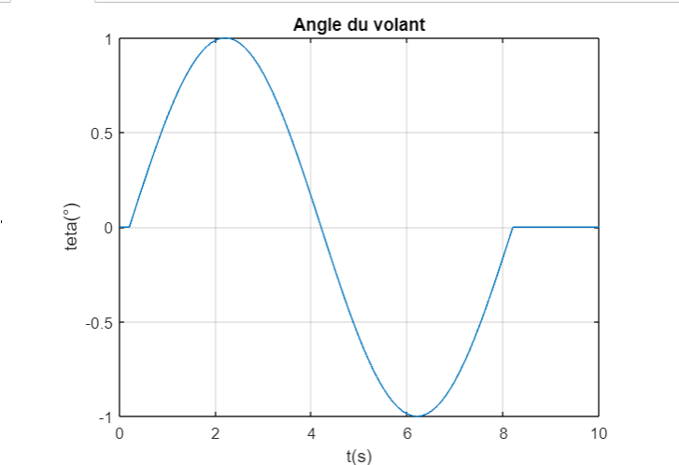

Figure 1 : Angle du volant

On a pendant 5 m (0.2s), où l’angle du volant est nul. À partir de ces 5 m, on effectue le changement de voie sur 200m (8s). Puis on continue notre route avec un angle du volant à 0.

On a maintenant modélisé notre entrée, on peut simuler entièrement le modelé linéaire. On va étudier la position latérale, la vitesse de lacet, ainsi que l’accélération latérale.

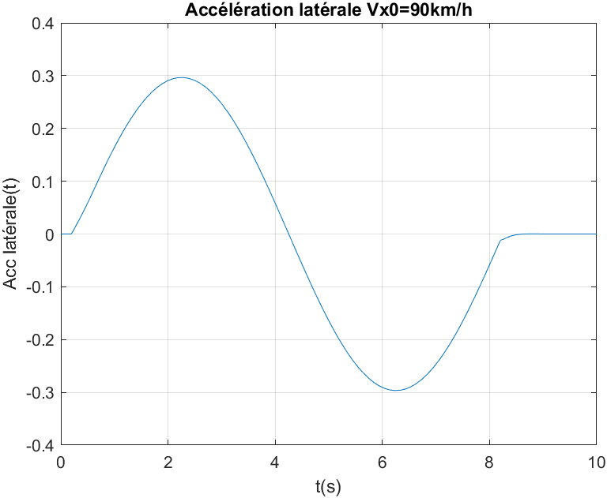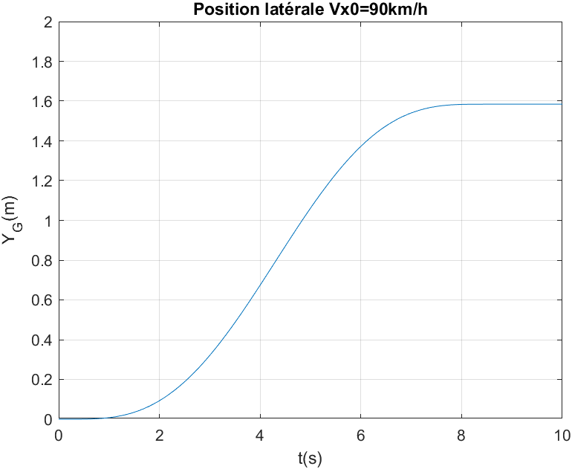

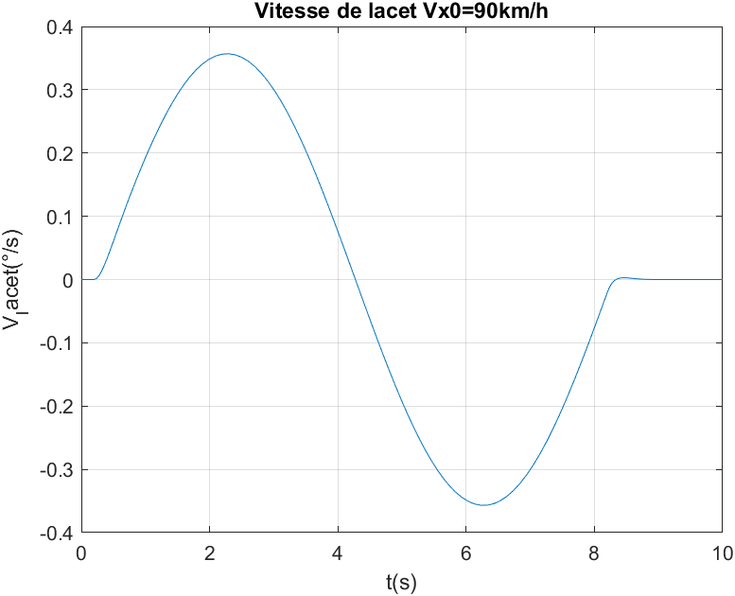

Figure 2 : Sorties du système

On remarque que la simulation de la position latérale n’est pas correcte. En effet, on se déplace de 1.6 m après 200 m parcourus. Le cahier des charges n’est pas respecté, et cela à cause de l’amplitude du signal d’entrée. L’amplitude maximum de l’entrée est de 1, elle n’est pas suffisante pour permettre un déplacement de 3.5 m sur 200 m. On doit donc l’adapter, pour cela, je choisis comme amplitude, 3.5/1.6. Avec cette amplitude en entrée, on aura un changement de voie de 3.5 m.

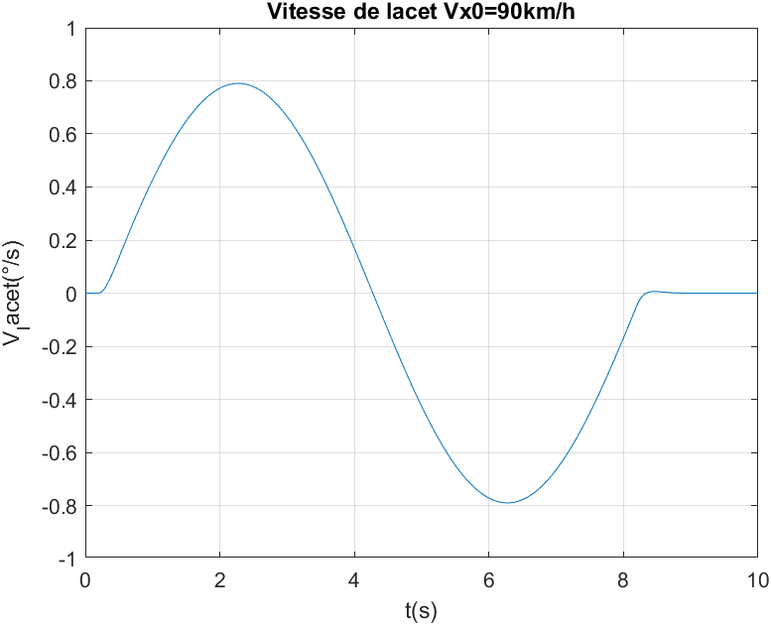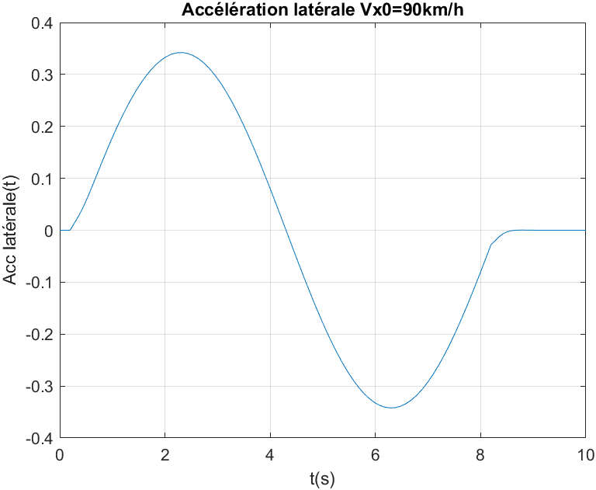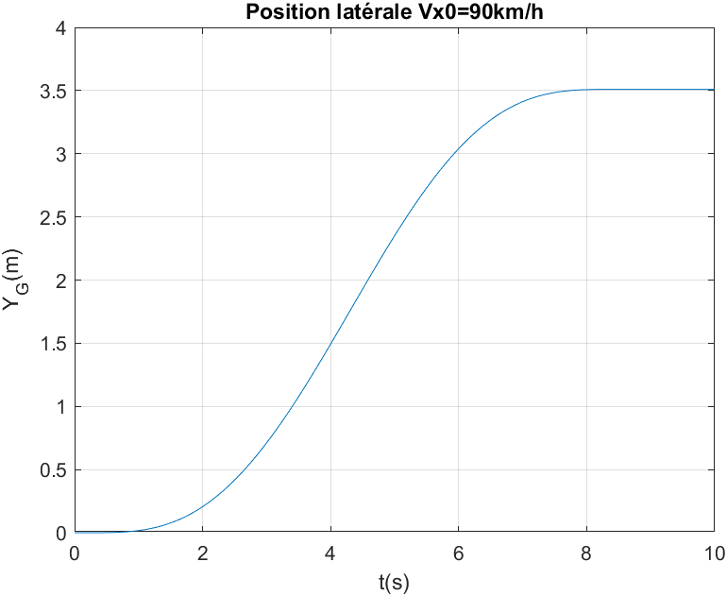

Figure 3 : Sorties du système avec l’amplitude d’entrée adaptée

Nos résultats sont en accord avec ceux de Nolwenn Monot, on peut donc utiliser cette entrée pour les deux autres modèles. Pour ce faire, nous avons implémenté les équations obtenues dans les parties 3, 4 et 5.

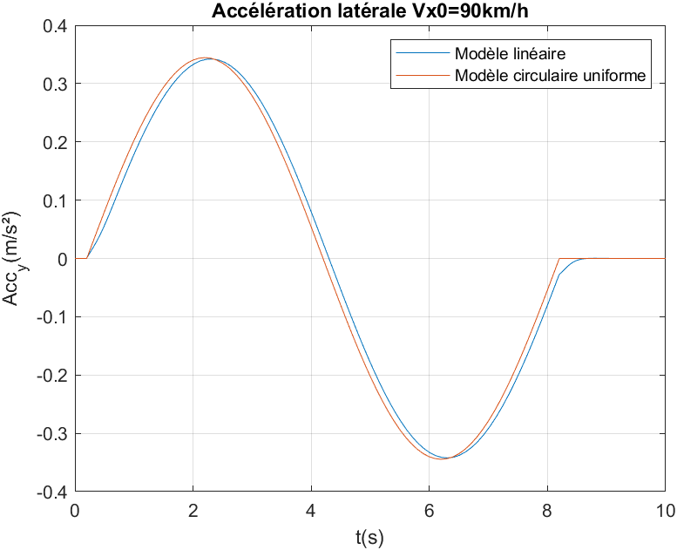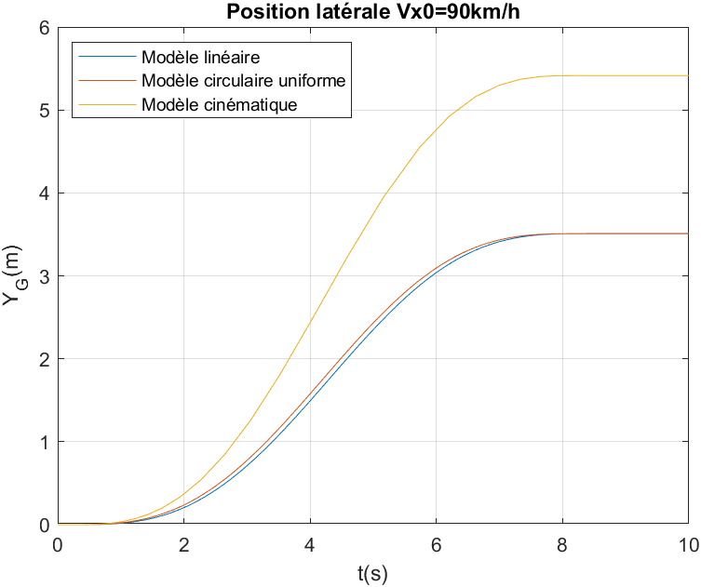

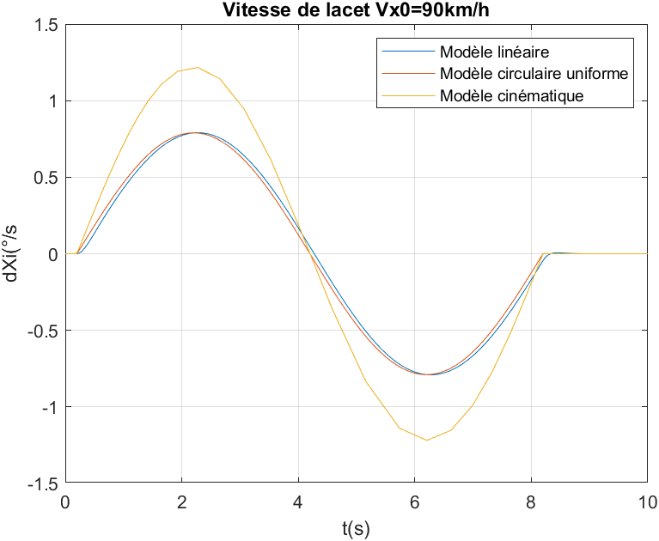

Figure 4 : Comparaison des trois modèles à une vitesse longitudinale de 90 km/h

La première remarque que l’on peut faire sur cette simulation est l’écart de résultat entre le modèle cinématique et les modèles linéaire et linéaire en régime circulaire uniforme. En effet, le modèle cinématique (affiché en jaune sur les courbes ci-dessus) estime que le véhicule se déplacerait latéralement de 5,4 m. C’est une erreur d’environ 2 m, ce qui n’est pas négligeable. Cela rend donc le modèle non valide pour l’étude de la dynamique latérale à cette vitesse. Les deux autres modèles effectuent bien un déplacement latérale de 3,5 m, mais on observe que le modèle linéaire en régime circulaire uniforme est légèrement en avance.

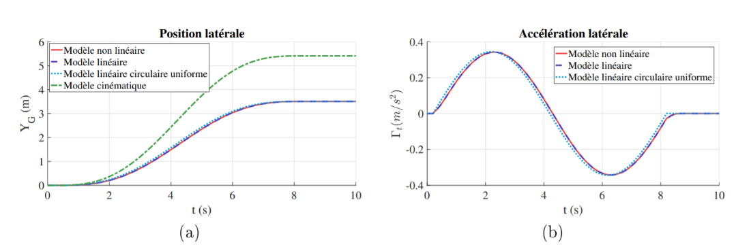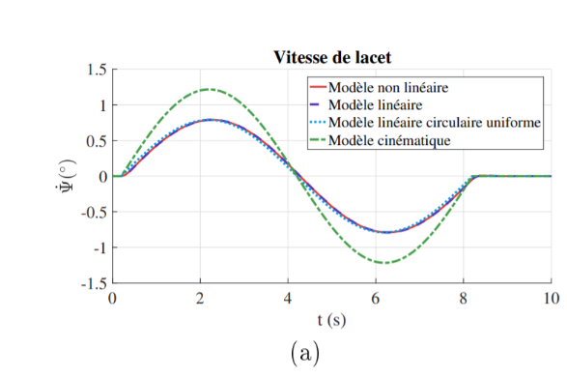

Figure 5 : Résultat de la simulation de Nolwenn Monot

Les résultats sont identiques, on peut donc valider notre simulation. On peut maintenant faire varier la vitesse longitudinale pour étudier la dynamique latérale.

## Simulation avec plusieurs vitesses

Pour étudier la dynamique latérale du véhicule, on va prendre pour cela plusieurs vitesses allant de 10 km/h à 130 km/h. La première vitesse sera une simulation dans les embouteillages et la dernière vitesse étant le maximum légal sur les autoroutes françaises.

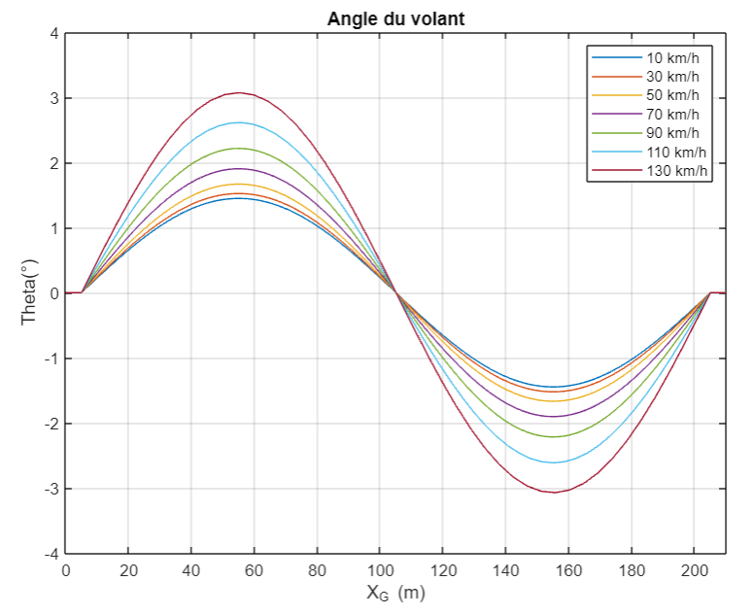L’angle de volant utilisé sera donc adapté pour chaque vitesse longitudinale.

Figure 6 : Angle du volant pour 7 vitesse longitudinale

On voit déjà sur les angles de volant seront bien différents selon la vitesse à laquelle on fait ce changement de voie. Lorsque l’on effectue le changement de voie à 10 km/h, l’amplitude de l’angle est bien plus faible que celle pour 130 km/h. La cause est la contrainte du cahier des charges. En effet, on doit effectuer un changement de voie de 3.5 m sur 200 m. Pour parcourir 200 m à 130 km/h, il ne faut que 5.5 s. Comme nous avons moins de temps pour effectuer ce changement de voie, on doit tourner un peu plus le volant, donc l’amplitude de l’ange du volant est plus grande. Le raisonnement est le même pour les autres vitesses.

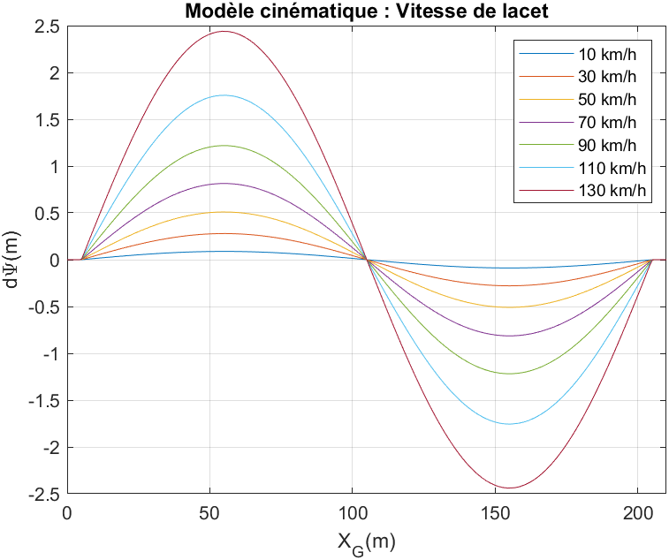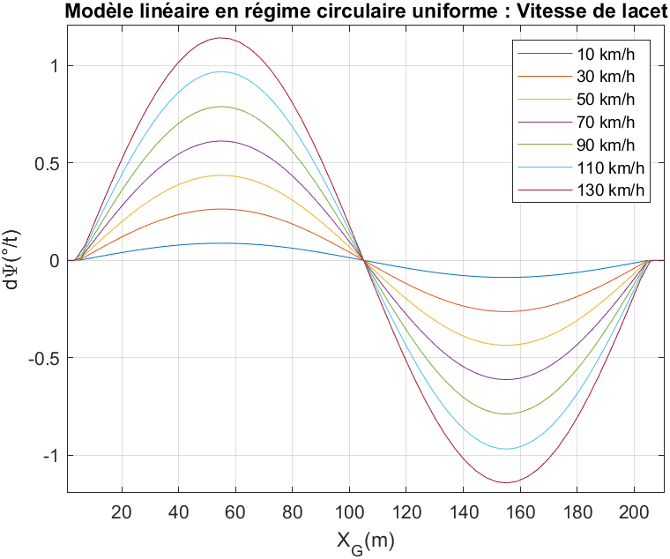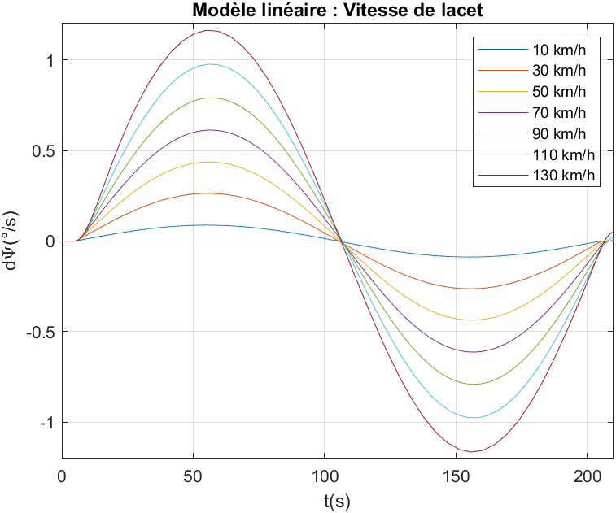

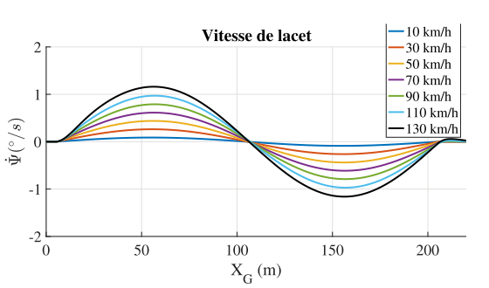

Figure 7 : Variation de la vitesse de lacet dans les trois modèles et le modèle de validation

Même constat que pour l’ange du volant, à 130 km/h, on doit effectuer un changement de voies beaucoup plus vite qu’à 10 km/h, le lacet du véhicule varie plus vite, donc la vitesse de lacet est plus rapide pour de grandes vitesses. Cependant, le modèle cinématique donne des amplitudes plus importantes que les deux autres. On peut comparer ces vitesses au modèle de validation.

Les modèles linéaires et linéaires en régime circulaire se comportent comme le modèle de validation. Les variations de la vitesse sont quasi égales. Cependant, le modèle cinématique ne suit pas du tout ces variations. En effet, plus la vitesse augmente, plus les écarts de variation sont importants.

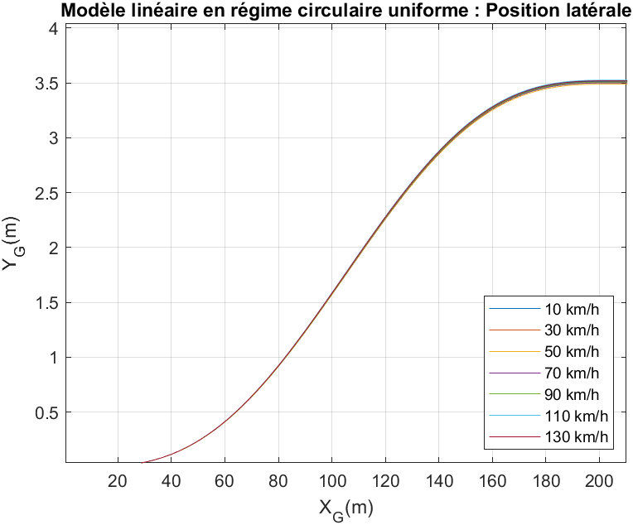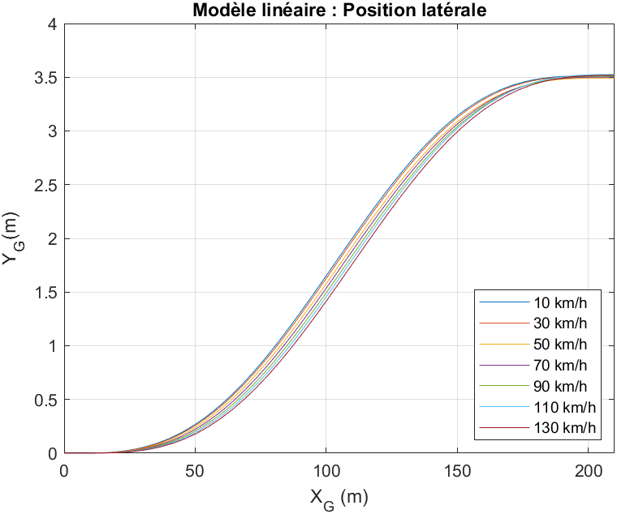

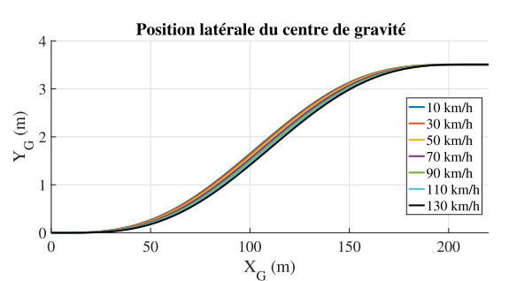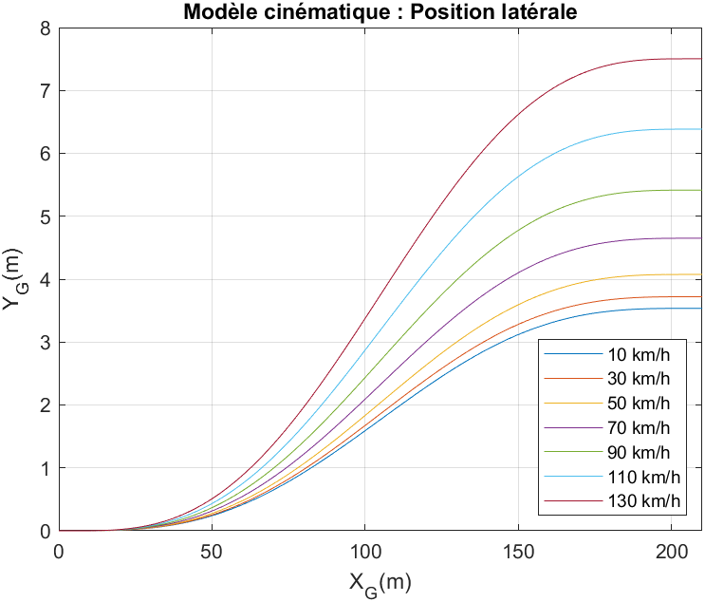

Figure 8 : Variation de la position latérale dans les trois modèles et le modèle de validation

Sur cette figure, nous avons représenté les variations de la position latérale selon les trois modèles. On remarque que le modèle linéaire et linéaire en régime circulaire uniforme se comporte bien selon les différentes vitesses. Ils se stabilisent tous deux à 3,5 m. Sauf le modèle cinématique. En effet, à faible vitesse (10 et 30 km/h) le système effectue bien un déplacement de 3,5 m. À 30 km/h et plus, le véhicule se déplace beaucoup trop de la position souhaitée. Ceci s’explique par une hypothèse faite dans les expressions des équations du système. Nous avons supposé que le véhicule roulait à faible vitesse pour que le rayon de courbure du véhicule évolue lentement et la vitesse de lacet est égale à la vitesse angulaire du véhicule. Selon le modèle de validation, seuls les modèles linéaires et linéaires en régime circulaire uniforme sont conforment au cahier des charges.

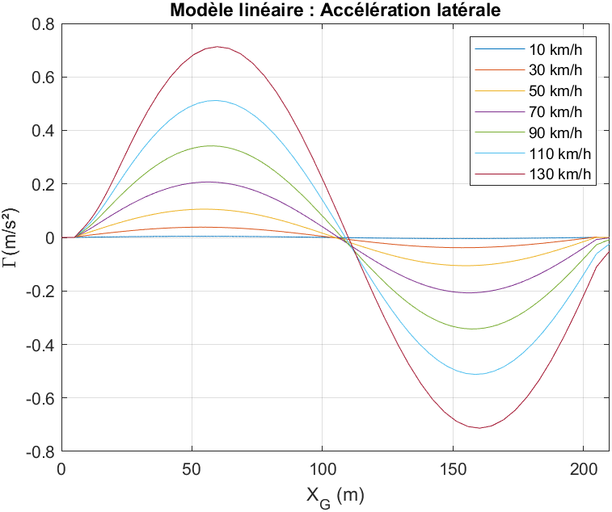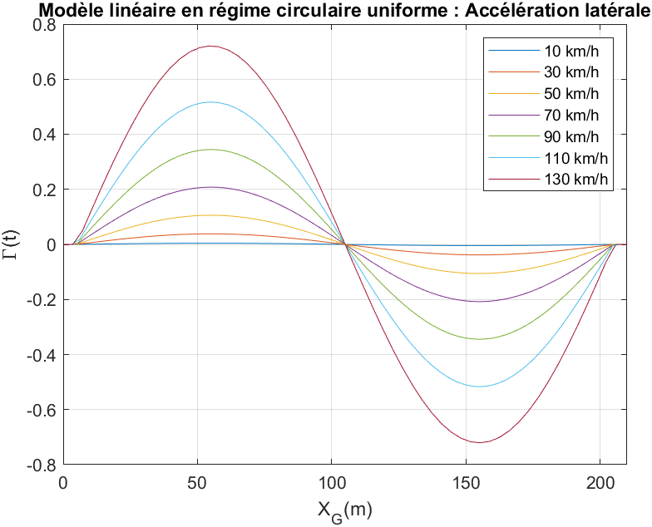

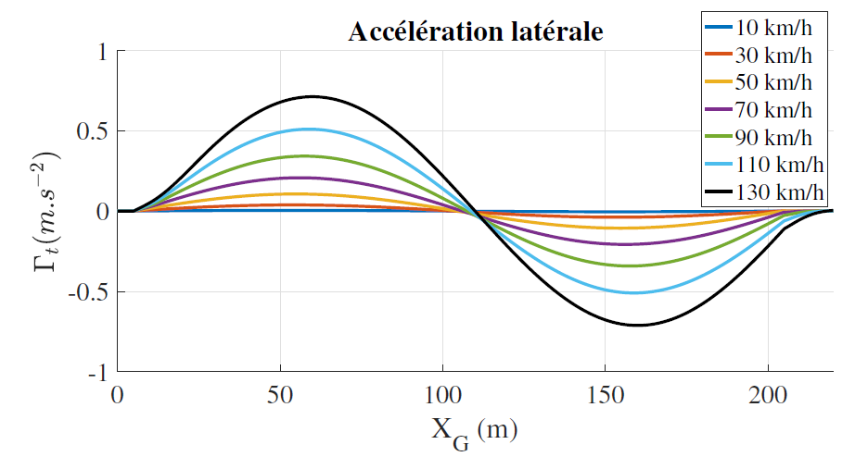

Figure 9 : Variation de l’accélération latérale selon deux modèles et le modèle de validation

L’accélération latérale peut être modélisée que dans les modèles linéaires et linéaires en régime circulaire uniforme. En effet, dans le modèle cinématique, l’accélération latérale est nulle, car la vitesse latérale est supposée nulle. Ensuite, l’accélération latérale est identique selon des deux autres modèles.

**Conclusion de l’analyse temporelle :**

La simulation des modèles simplifiés montre clairement que le modèle cinématique ne répond pas aux attentes du cahier des charges. En effet, celui-ci n’est conforme qu’en faible vitesse longitudinale. En ce qui concerne les modèles linéaires, nous ne pouvons les distinguer. Ils remplissent tous deux, le cahier des charges et ne montrent que très peu de différence. Pour cela, nous allons les confronter dans le domaine fréquentiel.

# Simulations fréquentielles

## Simulation à une vitesse de 90 km/h

Nous allons, maintenant, simuler les modèles dans le domaine fréquentiel. Pour cela, nous allons utiliser le diagramme de Bode. Il nous faut donc au moins une entrée et une sortie, la simulation portera sur la vitesse de lacet et l’angle du volant, et la position latérale et l’angle du volant. Pour le modèle linéaire, nous utilisons directement la représentation d’état pour obtenir la représentation de Bode. En ce qui concerne les deux autres, on utilisera les fonctions de transfert démontrées dans la thèse de Nolwenn Monot.

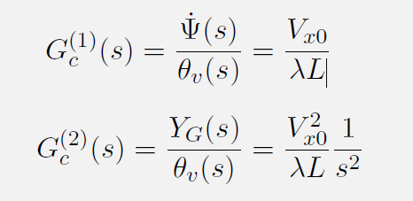

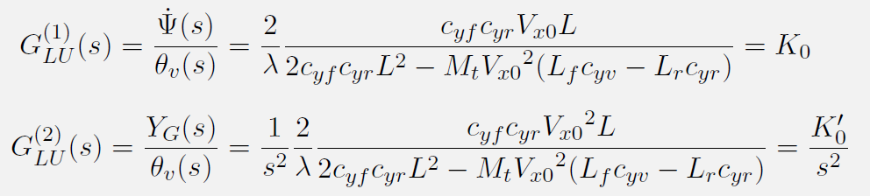

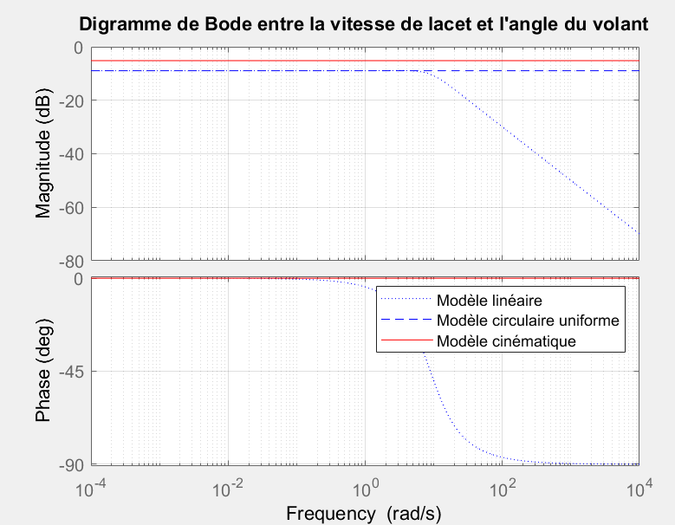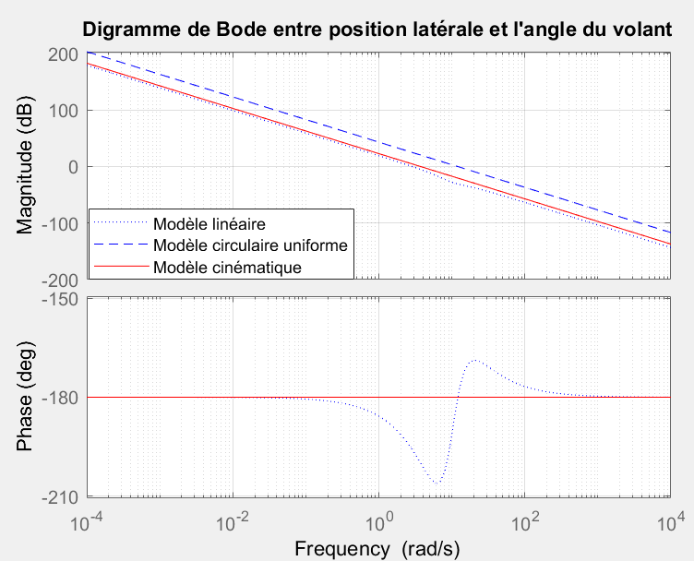 A une vitesse de 90 km/h, on obtient les courbes suivantes :

Figure 10 : Diagramme de Bode entre la position latérale et l’angle du volant, la vitesse de lacet et l’angle du volant

On remarque que seul le modèle linéaire possède des variations de phase dans les deux diagrammes. Dans le Bode entre la position latérale et l’angle du volant, on peut même estimer la marge de phase qui est de 15°. Ceci implique une robustesse moyenne de la stabilité du système. Les deux autres modèles réagissent de la même manière avec un gain un peu plus grand pour le modèle cinématique. Cette différence de gain représente bien les valeurs supérieures obtenues dans la simulation temporelle. Essayons maintenant de voir l’influence de la vitesse longitudinale.

## Simulation avec plusieurs vitesses

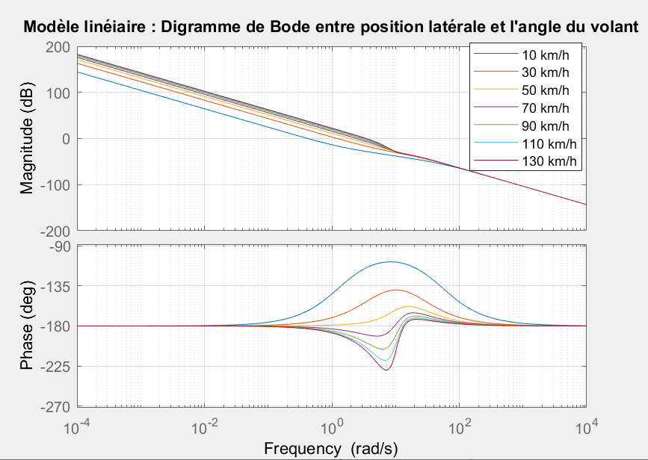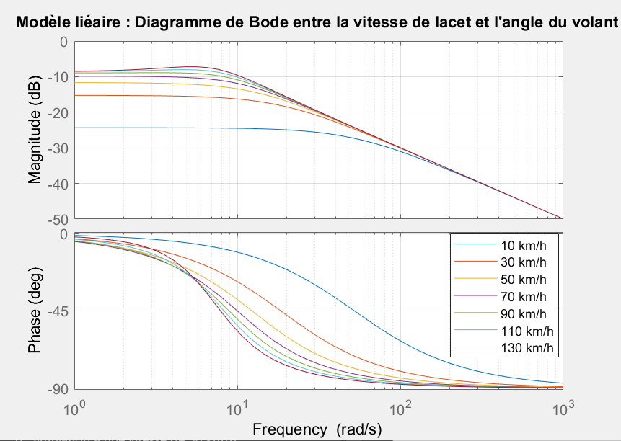Comme pour la simulation temporelle, on utilise plusieurs vitesses longitudinales pour étudier l’influence de celles-ci.

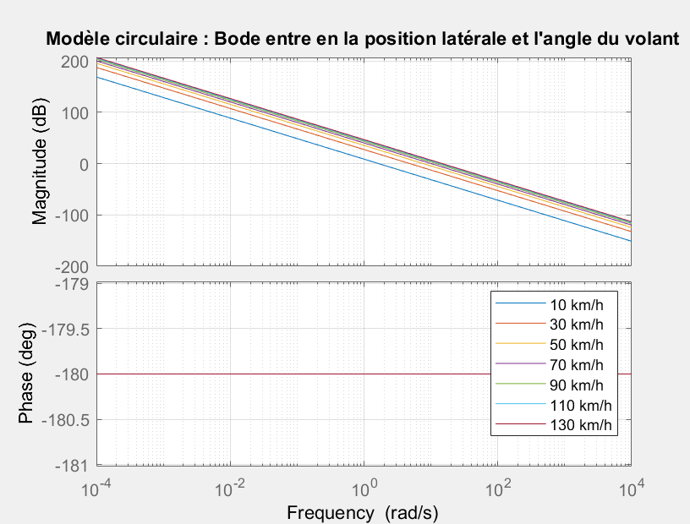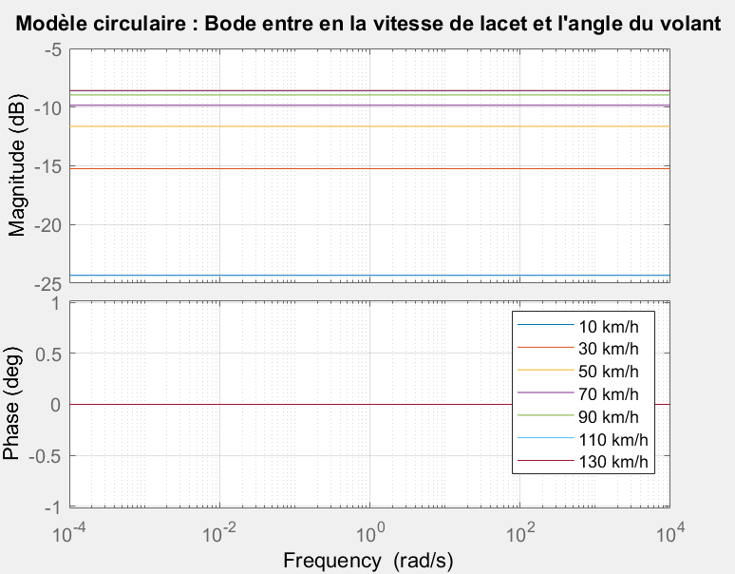Figure 11 : Variation de la vitesse longitudinale selon le modèle linéaire

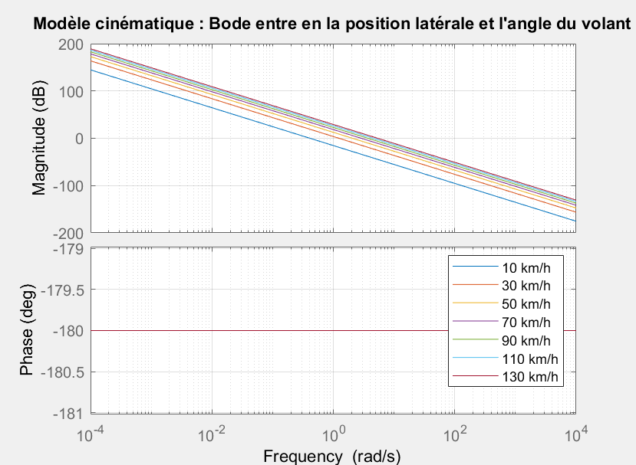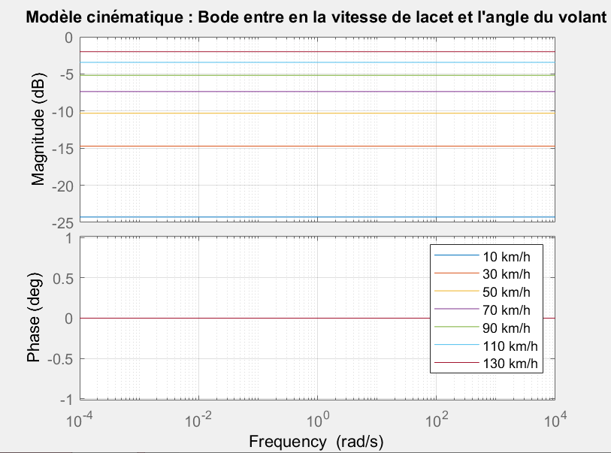Figure 12 : Variation de la vitesse longitudinale selon le modèle linéaire en régime circulaire uniforme

Figure 13 : Variation de la vitesse longitudinale selon le modèle cinématique

On remarque, que peut importe le modèle, la vitesse longitudinale influe sur les variations fréquentielles des systèmes. Dans le modèle linéaire, les variations sont assez importantes. La vitesse longitudinale cause des variations de gain et de phase. Pour la position latérale, les variations de phase sont minimales à vitesse moyenne comme 50 km/h, mais dans les vitesses très faibles et les hautes vitesses, le système serait plus stable, car sa marge de phase serait plus élevée. Pour les deux autres modèles, nous avons les mêmes variations, plus la vitesse augmente, plus le gain augmente. Pour le modèle cinématique, le gain est plus élevé et donne donc de grands écarts dans le domaine fréquentiel. Enfin, on remarque que le modèle linéaire en régime circulaire uniforme ne possède pas de fraction du second ordre avec les fréquences propres des fonctions de transfert. D’après la thèse de Nolwenn Monot, ces fréquences sont nécessaires pour moduler l’évolution dynamique de la position latérale et de la vitesse latérale, c’est pourquoi on observe une légère avance du modèle par rapport au modèle de validation dans le domaine temporel.

# Conclusion

Nous avons simulé la dynamique latérale d’un véhicule selon plusieurs modèles simplifiés, linéaires, linéaires en régime circulaire, uniforme et cinématique. Le modèle cinématique s’est avéré le moins représentatif de la dynamique latérale. En effet, celui-ci n’est valide qu’en basse vitesse, ainsi quand la vitesse longitudinale du véhicule augmente, le véhicule se déplace beaucoup trop loin de la position attendue. Le modèle linéaire en régime circulaire uniforme répond au cahier des charges et effectue bien un déplacement de 3.5 m latéralement. Cependant, son étude fréquentielle montre qu’il présente une légère avance par rapport à la réalité, ceci est dû à la forme de ses fonctions de transfert qui ne permettent pas de moduler correctement la dynamique du véhicule. Enfin, le modèle linéaire est le plus représentatif de la dynamique latérale du véhicule. Effectivement, il réagit de la même manière que le modèle de validation et cela pour de faibles et hautes vitesses. C’est pourquoi le modèle linéaire représente le mieux la dynamique latérale d’un véhicule. Pour confirmer ce constat, il faudrait faire varier d’autres paramètres du véhicule, comme la masse ou l’adhérence de la route.